PROBLEMATIZANDO AS BRINCADEIRAS E APRENDENDO MATEMÁTICA DESDE A EDUCAÇÃO INFANTIL: POSSIBILIDADES AO NOSSO ALCANCE

Roberta D' Angela Menduni Bortoloti
UESB- Universidade Estadual do Sudoeste da Bahia
robertamenduni@yahoo.com.br

Que a matemática ainda é uma disciplina tida como vilã por muitas pessoas não é novidade alguma. O depoimento, de pessoas que cursam Pedagogia, com relação à matemática, em sua grande maioria, não é empolgante. Entretanto, para parte dessas pessoas, pode ser novidade uma proposta metodológica que vise desmitificar a matemática, começando com crianças tão pequenas. Pode também ser uma descoberta a utilização de recursos tão natural e simples para desenvolver a construção de conceitos matemáticos, como o de número, com as brincadeiras infantis.
O que apresentaremos neste encontro se baseia na proposta das autoras Katia Cristina Stocco Smole, Maria Ignez Diniz e Patricia Candido (2000a), que nos apontam uma metodologia para trabalhar a matemática, utilizando a problematização na realização de brincadeiras. Também nos baseamos em Kamii (1995) que nos alerta para uma formação em que o aluno precisa ser sujeito do processo ensino-aprendizagem. E neste caso, isso pode acontecer quando temos como objetivo a construção, por parte dos alunos, da autonomia. E, como ao ensinar matemática na educação infantil, podemos proporcionar à construção desta autonomia? Nesta proposta que acreditamos e defendemos, um dos caminhos é o ensino através da Resolução de Problemas. Entretanto, poderíamos questionar: como crianças tão pequenas, que ainda não lêem e não escrevem poderiam resolver problemas? Não teriam elas que dominar conceitos numéricos ou ter um conhecimento prévio sobre as operações e sinais matemáticos?
Segundo Smole, Diniz e Candido (2000b, p. 18) essas crenças precisam ser evitadas, pois:
[...] em vez de pensarmos sobre os problemas como sendo desta ou daquela operação, deveríamos considerá-los como perguntas que as crianças tentam responder pensando por si mesmas. Dessa forma, não se exige nada além das capacidades naturais que toda criança tem de se encantar por desafios.

Então, enquanto professora de metodologia e conteúdo de matemática na UESB, do curso de Pedagogia – argumento que devemos ousar e experienciar novas maneiras de explorar o conhecimento. Assim, eu e a turma (sétimo semestre), durante o estágio da educação infantil (disciplina concomitante com a que eu ministro) resolvemos experimentar essa ousadia problematizando algumas brincadeiras. Este desafio tomou a forma de um pequeno projeto de intervenção que se justificou pela necessidade de inserir a pesquisa nas atividades acadêmicas dos alunos, visto que a formação do professor está pautada na investigação e confere-lhe um fazer pedagógico reflexivo. Além disso, por apresentar uma metodologia em que aprender matemática é também brincar, pois trabalhamos com o aluno de corpo inteiro e não somente com a cabeça, que precisa raciocinar para resolver as atividades propostas.
Pretendemos neste mini-curso apresentar a proposta das autoras destacando como deve estar organizado o espaço e o ambiente da sala de aula para o desenvolvimento desta perspectiva metodológica. Discutir por que brincar, quais relações existem entre as brincadeiras e o ensino de matemática e quais são essas brincadeiras. Além disso, como podemos registrar as soluções dadas pelas crianças, quais as funções dos registros e que tipo de avaliação estes nos permitem fazer.
Pretendemos ainda, fazer uma sondagem com o grupo no que diz respeito às brincadeiras que eles realizam com seus alunos, porque fazem, com quais objetivos e o que exploram especificamente sobre a matemática. A partir daí, investigar o que podemos desenvolver com as seguintes brincadeiras: Amarelinha (caracol, orelha, amarelinha inglesa e da semana); bola de gude (círculo, triângulo e estrela); e bola (boliche e queimada). Interessante destacar que se torna bastante diferente o discurso das pessoas que vivenciam a brincadeira, pois muitas vezes faz tempo que não se posicionam como jogadores, como no exemplo da bolinha de gude. Ou, por não conhecerem a brincadeira, como é o caso da amarelinha também chamada de orelha, pois as regras são diferentes, o jeito de posicionar os pés fogem ao tradicional e isso confunde um pouco. Situação esta muitas vezes experienciada pela criança quando começa a aprender a brincadeira. Sendo assim, pretendemos realizar algumas dessas brincadeiras, pois temos como objetivos vivenciar situações práticas, na perspectiva de discutir princípios básicos para o "ensino" da matemática; possibilitar na realização das brincadeiras, a construção de um recurso pedagógico; analisar o papel da Resolução de Problemas e a sua contribuição para o ensino de matemática.

Apresentando a proposta
É importante destacar porque estamos trazendo as brincadeiras para as aulas de matemática. 1º - porque todos nós brincamos e lembramos disso, na maioria das vezes, com grande satisfação. A brincadeira nos dá prazer, e quando não, nos desafia a continuar, tentar mais uma vez, não desistir. 2º - como afirmam as autoras:
Brincar exige troca, de pontos de vista, o que leva a criança a observar os acontecimentos sob várias perspectivas, pois sozinha ela pode dizer e fazer o que quiser [...] mas, num grupo, diante de outras pessoas, percebe que deve pensar aquilo que vai dizer, que vai fazer, para que possa ser compreendida (SMOLE, DINIZ, CÂNDIDO, 2000a, p. 14).

Isso pode ser vivido em uma aula de matemática que tem como eixo a problematização, entendida como uma situação que permita algum questionamento ou investigação. 3º - trabalhamos com todo o corpo, pois por muitos anos idealizamos que na aula de matemática o silêncio tinha que reinar e a fala deveria ser somente do professor. Nesta proposta, o trabalho pode ocorrer em grupo, onde a resposta “certa” não parte somente do professor, nem tão pouco se encontra somente um caminho para a solução. Sendo assim, a comunicação tem um papel fundamental, pois será através dela que o aluno irá propor soluções, dar sua opinião, expressar sua idéia. 4º - as brincadeiras também proporcionam o desenvolvimento da noção de espaço, bem como: perto/longe; parte/todo; dentro/fora; pequeno/grande; baixo/alto e do pensar aritmético, respectivamente:
[...] é uma oportunidade para perceber distâncias, desenvolver noções de velocidade, duração, tempo; força, altura e fazer estimativas [...] enquanto brinca, a criança pode ser incentivada a realizar contagens; comparação de quantidades, identificar algarismos, adicionar pontos que fez durante a brincadeira, [...] (SMOLE, DINIZ, CÂNDIDO, 2000a, p. 16).

Para o desenvolvimento desta proposta é necessário um planejamento, conhecer o que os alunos já sabem a respeito da brincadeira, conversar ou propor a brincadeira na sala de aula, ambiente em que estão mais habituados a estarem, pois na quadra, por exemplo, pode haver distração. Só levar as crianças para o ambiente em que a brincadeira vai se realizar, quando todos já tiverem entendido o que vão fazer naquele local. Começar a brincadeira da variação mais simples até as mais complicadas e não fazê-la em uma única aula ou dia. Vivencia-las com certa freqüência proporcionará: ao aluno, uma maior percepção da brincadeira; ao professor, uma avaliação mais detalhada do desenvolvimento dos alunos, através dos registros. Por isso, é recomendável que depois da brincadeira peça aos alunos para registrarem o que entenderam da brincadeira ou, a solução para a situação-problema. Os registros podem surgir de forma oral; textual ou pictórica (desenhos). Quando a brincadeira e o registro da mesma são feitos mais vezes, o aluno e o professor podem acompanhar esse desenvolvimento, ou seja, o que o aluno percebeu e assim desenhou em seu registro que da primeira vez ainda não o tinha feito. Que noções espaciais foram agora percebidas, quantas vezes ele terá que somar os pontos que fez, já que a brincadeira durou toda a semana? Ou ainda, como recomeçar a brincadeira na outra aula? Como saber onde cada aluno parou no jogo ou brincadeira? Utilizando algum tipo de registro podemos comunicar a idéia. Em conformidade com as autoras, o registro “[...] faz com que os alunos reflitam sobre suas ações e permite ao professor perceber se eles observaram, aprenderam e se apropriaram dos aspectos mais relevantes que foram estabelecidos como metas ao se planejar a brincadeira escolhida” (SMOLE, DINIZ e CÂNDIDO, 2000 a, p. 17).
Queremos ressaltar que problema é aqui entendido por situação que a princípio não sabemos como resolvê-la. Resolução de Problemas é uma perspectiva metodológica para desenvolver conceitos matemáticos. E, propor a Resolução de Problema na Educação Infantil é “um espaço para comunicar idéias, pelo fazer colocações, investigar relações, adquirir confiança em suas capacidades de aprendizagem. É um momento para desenvolver noções, procedimentos e atitudes frente ao conhecimento matemático” (SMOLE, DINIZ e CÂNDIDO, 2000b, p. 19). Temos no desenho (uma forma de registro) a comunicação do pensamento a outras pessoas. Segundo as autoras (2000b), o desenho pode assumir duas funções: a de interpretação do problema e a de representação da solução.
Passemos então, a alguns exemplos de trabalhos desenvolvidos pelos alunos, destacando o registro das crianças, os caminhos para solucionar o problema e sua relevância para avaliar o processo de ensino-aprendizagem.

Fazendo um diálogo entre a prática investigativa e a pedagógica
Depois de sorteada a brincadeira, em duplas, os alunos tinham que investigar o que as crianças já sabiam sobre a mesma. A partir daí, problematizar a brincadeira e registrar o que e como as crianças fizeram para solucionar a situação. Nesta proposta, as autoras (2000a) entendem a problematização como uma situação que permita algum questionamento ou investigação. Após executar a brincadeira (não necessariamente apenas uma vez), os alunos pediram às crianças que fizessem o registro e por fim, que analisassem os mesmos.
Brincando com as gudes
A intervenção aconteceu em dois dias e foi realizada pelos alunos Elza Francisco Santos e Marison Souza Barbosa com 15 crianças de 6 a 7 anos de uma escola municipal de Jequié. Iniciaram, apresentando a brincadeira na variação triângulo e círculo. A maioria já conhecia. Partiram para a quadra a fim de iniciarem a brincadeira. Problematização 1: Como vamos dividir os grupos? Enquanto discutiam a questão, outra criança já desenhava 4 triângulos no chão, então perceberam que poderiam fazer grupos menores. Foram separando uma criança para cada triângulo, formando 3 grupos de 4 e um grupo de 3. Problematização 2: A gude vai dar para todos os grupos? Uma das crianças colocou 3 gudes em cada triângulo e distribuiu uma bolinha para cada jogador. Ao chegar no 12º percebeu que 3 jogadores ficariam sem gudes. Problematização 3: O que fazer para resolver a questão? uma criança respondeu: “eles brincam depois que a gente terminar!”. Os alunos-professores insistiram em outra forma para a solução e “sugeriram” desfazer um triângulo para que cada criança ficasse com uma bolinha e todos pudessem jogar. Durante a brincadeira foi observado que não havia dificuldades em obedecer às regras, mas impaciência para esperar sua vez. Duas crianças não conseguiram tirar nenhuma gude, o que demonstrou a necessidade em se trabalhar mais a coordenação motora deles. Então o grupo parou o jogo e resolveu ensinar alguns critérios para atingir a bolinha: força, direção e a visualização da posição da gude. Percebe-se com esta situação a prática de um dos princípios de ensino apontado por Kamii (1995): Encorajar a criança a trocar idéias com seus colegas.
No outro dia pedimos às crianças que contassem as bolinhas e formassem os círculos. Problematização 4: Quantos círculos poderemos formar, se temos 38 bolinhas, 14 jogadores e cada círculo precisa ter 13 gudes? Fizeram o 1º e o 2º círculos e colocaram as 13 gudes em cada. Perguntamos se daria para formar o 3º círculo. Sem contar, uma criança respondeu: “não, porque se não a gente vai ficar sem gude”. Aqui, encontramos mais uma princípio discutido por Kamii (1995): Encorajar a criança a pensar sobre número e quantidades de objetos quando estes sejam significativos para elas. A contagem se deu de maneira significativa, a criança estabeleceu comparações com o número de pessoas e a quantidade de bolinhas que ainda restavam para serem distribuídas. Outro princípio: Encorajar a criança a quantificar objetos logicamente e a comparar conjuntos (em vez de encorajá-las a contar).
As crianças começaram a distribuir as gudes para os jogadores, quando chegou no 12º a gude acabou. Problematização 5: O que faremos para que esses dois possam participar? Um deles foi em cada círculo e tirou uma gude e deu para os colegas que estavam faltando.
Além de estimular a contagem, a classificação e a comparação, esta brincadeira também entendida como jogo de alvo, favorece “[...] os jogadores a elaborar estratégias de arremesso e desenvolver a destreza e precisão de movimentos [...] a criança tem que se preocupar com as variações de direção, quantidade de força e variações de resultados” (SMOLE, DINIZ e CANDIDO, 2000a, p. 35). Um tipo de registro para essa brincadeira pode ser visto na figura 1. Outros serão mostrados no mini-curso.

Brincando com a bola através do boliche
Esta intervenção foi realizada pelas alunas Silvia Regina Gomes de Oliveira e Teresinha Santana Pereira com crianças de 4 a 5 anos do povoado Fazenda Velha do município de Jequié.
Na rodinha (figura 2), foi explicado que as garrafas pet trazidas pelas crianças seriam utilizadas na brincadeira. Utilizaram 10 garrafas que foram arrumadas no formato V e cada cor tinha uma pontuação: a garrafa verde – 1 ponto e a branca (transparente) – 2 pontos.
Durante a brincadeira a pontuação foi registrada em um cartaz (figura 3) e ao término, voltaram à rodinha. A problematização ocorreu através das seguintes perguntas: como a brincadeira foi organizada, qual aluno conseguiu derrubar mais garrafas, e o segundo? Quantas garrafas foram derrubadas por Laura, quantos pontos ela fez, quantos pontos marcou ao todo no cartaz?
Depois foi pedido que registrassem a brincadeira por meio do desenho. Podemos perceber no desenho de Laura (figura 4) a delimitação do espaço, quando separou por um traço o lugar das garrafas (na forma de V, que mais pareceu um U) e o lugar das crianças que vão arremessar a bola.
Além da contagem, da comparação de quantidades, da escrita do numeral, da soma envolvida, “[...] as brincadeiras com bola auxiliam no desenvolvimento de habilidades como noção de espaço, tempo, direção, sentido, identificação e comparação de formas geométricas [...]” (SMOLE, DINIZ e CANDIDO, 2000a, p. 44).

Brincando com a amarelinha
A intervenção foi realizada pelas alunas Daniela Vidal e Lucilla Soledade com crianças de 4 anos da pré-escola Caic do município de Jequié.
Além dos diversos nomes que a amarelinha pode ter (sapata, macaca, jogo da pedrinha, etc.), contamos também com a variação do traçado no chão e a mudança nas regras. Segundo Kamii (1991, p. 78-79) a amarelinha:
1. É um jogo de participação paralela que estimula a comparação. 2. Os jogadores não jogam ao mesmo tempo. As comparações são feitas em momentos diferentes e podem estimular a anotação gráfica do desempenho de cada um para comparação posterior. 3. O jogo exige que se pesquise e se descubra a quantidade de força a ser usada ao jogar a pedra para alcançar o alvo, assim como ao lançar o próprio corpo [...].

Conforme Kamii nos fala (1991) há uma complexidade ao brincar de amarelinha, pois são muitas tarefas ao mesmo tempo para coordenar: quando pular com um pé só, com os dois, quando retirar a pedrinha, prestar atenção para não pisar na linha, saber a seqüência que se deve pular... Isso foi constatado pelas alunas que desenvolveram a atividade, pois Ayala é uma das poucas crianças que já consegue alternar os pulos com um pé só ou com os dois. Já, Patrícia como a maioria não consegue pular com um pé só e não respeita a casa que contém a pedra (giz).
Destacamos que são muitas as formas de brincar com a amarelinha e uma possível problematização seria: a composição de um texto (no caso, escrito pelo professor) das regras desta brincadeira. Além de proporcionar o desenvolvimento da comunicação oral alguns conceitos e habilidades do pensamento matemático estão envolvidos neste jogo: “noções de números, medidas e geometria. Contagem, seqüência numérica, reconhecimento de algarismos, comparação de quantidades, avaliação de distância, de força, localização espacial, percepção espacial e discriminação visual [...]” (SMOLE, DINIZ e CANDIDO, 2000a, p. 22).

O jogo das sete cobras
A intervenção foi realizada pelas alunas Juliana Brandão Costa e Ábia Maria de Souza com 18 crianças de 4 anos de uma escola municipal de Jequié. O jogo foi realizado nos dias 16, 27, 29 e 30 de novembro e 04 de dezembro. É composto por uma folha (para cada aluno) contendo a escrita dos seguintes numerais 2,3,4,5,6,8,9,10,11,12 e dois dados. As crianças jogam os dois dados e somam os numerais, circulam o resultado numérico na folha que foi entregue. Entretanto, não existe o numeral sete para ser circulado, então quem tirar sete desenha uma cobra. O jogo teve estratégias modificadas, pois as crianças se empolgaram tanto com o desenhar da cobra que na regra inicial, perdia quem tivesse mais cobras. Neste
, ganhava quem tivesse o número maior de cobras. Com este jogo, tínhamos como objetivo: fazer adição de números até 12; identificar os numerais até 12; trabalhar com a escrita dos numerais e socializar as idéias, os pensamentos e os cálculos que elas faziam.

Essa parte foi desenvolvida nos dias 16 e 27 de novembro. No 3º dia foi feito um cartaz com o resultado do jogo (figura 5). A criança teria que escrever os numerais que ela tirou nos dados e desenhar a quantidade de cobras feitas. No 4º dia trabalhou-se na rodinha analisando o cartaz e propondo as seguintes problematizações: qual posição o dado deve cair para desenhar a cobra?; para dar o resultado cinco, como devem estar os dados? quais numerais aparecem na atividade? Por que na atividade não aparece o numeral 1? Quem desenhou mais cobras?
Os dados foram levados para a rodinha e as crianças ao manuseá-los, puderam responder aos questionamentos. A maioria não conseguiu abstrair. Foi então necessário trabalhar o 5º dia com uma atividade mais específica (figura 06) em que as crianças tinham que desenhar a quantidade correta para chegar nos numerais apresentados. Na rodinha, de quatro em quatro alunos e utilizando os dados, pôde-se perceber as reais dificuldades e quem conseguia fazer a contagem corretamente, quem identifica os numerais, quem conseguia somar e representar as quantidades. Somente um aluno conseguiu fazer os cálculos de cabeça e acertar as posições dos dados. Esse aluno colaborou com outras crianças que estavam com dificuldades. Essas observações que o professor faz, nada mais são do que uma avaliação desses alunos. Abaixo está um relato da aluna-professora que desenvolveu a atividade:
Pode-se concluir que a atividade precisa realmente ser aplicada em diversas etapas, pois mexer com quantidades é cansativo para as crianças de quatro anos, pois tem um tempo de concentração menor em relação às crianças mais velhas. Também é uma atividade que oferece desafios em diversos níveis, podendo o professor trabalhar com alunos em diferentes etapas do desenvolvimento cognitivo (Juliana, 2006).

Algumas considerações
As brincadeiras que aqui foram apresentadas não esgotam o repertório que cada professor, aluno conhecem. Destacamos estas por terem feito parte, da maioria, de nossa infância, até sendo um momento de resgate das brincadeiras infantis e também por serem as brincadeiras apresentadas na proposta mencionada acima. Com exceção da última, que foi apresentada pelas alunas citadas.
Nosso objetivo principal é propor brincadeiras que possibilitem questionamentos, investigações, ou seja, a problematização. A importância de saberes teóricos e metodológicos sobre o ensino da matemática permite a construção de uma base de conhecimentos, habilidades e atitudes, que possam refletir de forma positiva, em processos de ensino-aprendizagem posteriores.
Freire (1996) nos fundamenta em uma nova postura educacional quando destaca que ensinar não é transferir conhecimentos, e sim criar possibilidades para sua construção. Se entendermos que não se ensina matemática através da transferência de conhecimentos, começando pelos alunos mais novos, estaremos re-significando o que é ensinar e aprender matemática. O que possibilitará, para este professor, uma nova concepção sobre matemática e também uma mudança em sua postura, que poderá ser refletida em atitudes positivas, em relação à matemática para esses alunos.

Referências Bibliográficas:
FREIRE, Paulo. Pedagogia da Autonomia, saberes necessários à prática educativa, SP: Editora Paz e Terra, 1996.
KAMII, C. A criança e o número: implicações educacionais da teoria de Piaget para a atuação junto a escolares de 4 a 6 anos. 20ª ed. Campinas, SP: Papirus, 1995.
KAMII, Constance e DEVRIES Rheta. Jogos em grupo na Educação Infantil: implicações da teoria de Piaget. São Paulo: Trajetória Cultural, 1991.
SMOLE, Katia Stocco; DINIZ, Maria Ignez e CÂNDIDO, Patrícia. Brincadeiras infantis nas aulas de Matemática. Porto Alegre: Artes Médicas, 2000a.
_______. Resolução de Problemas. Vol. 2. Porto Alegre: Artes Médicas Sul, 2000b.

Figuras:
Fonte das figuras: Arquivo da autora

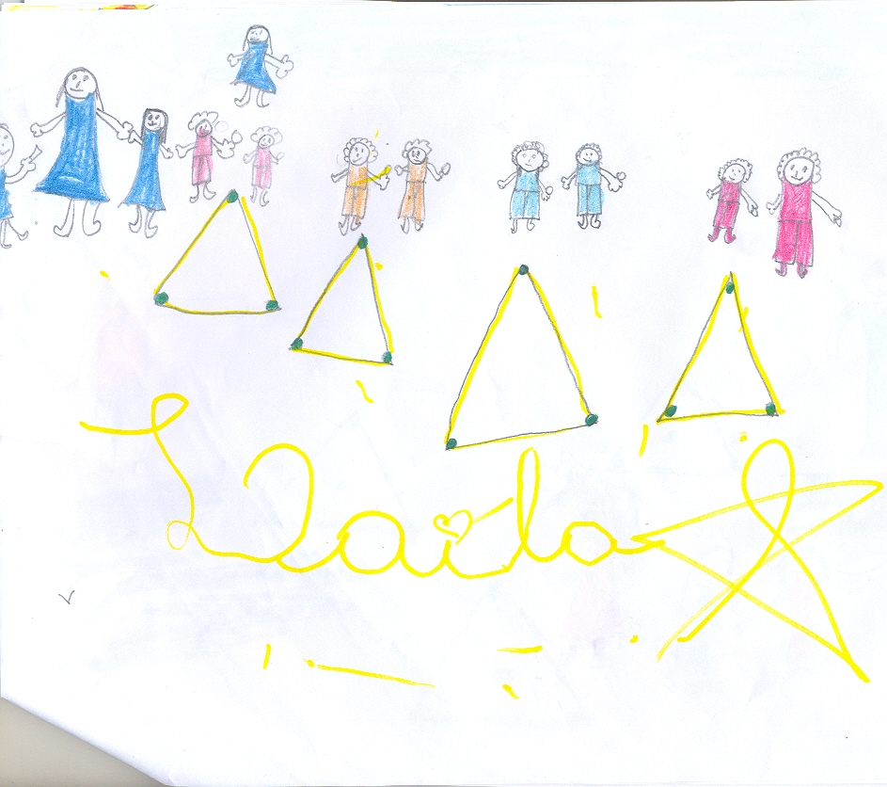 | 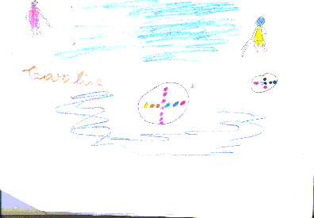
Figura 1- Gude na variação: Triângulo e Círculo

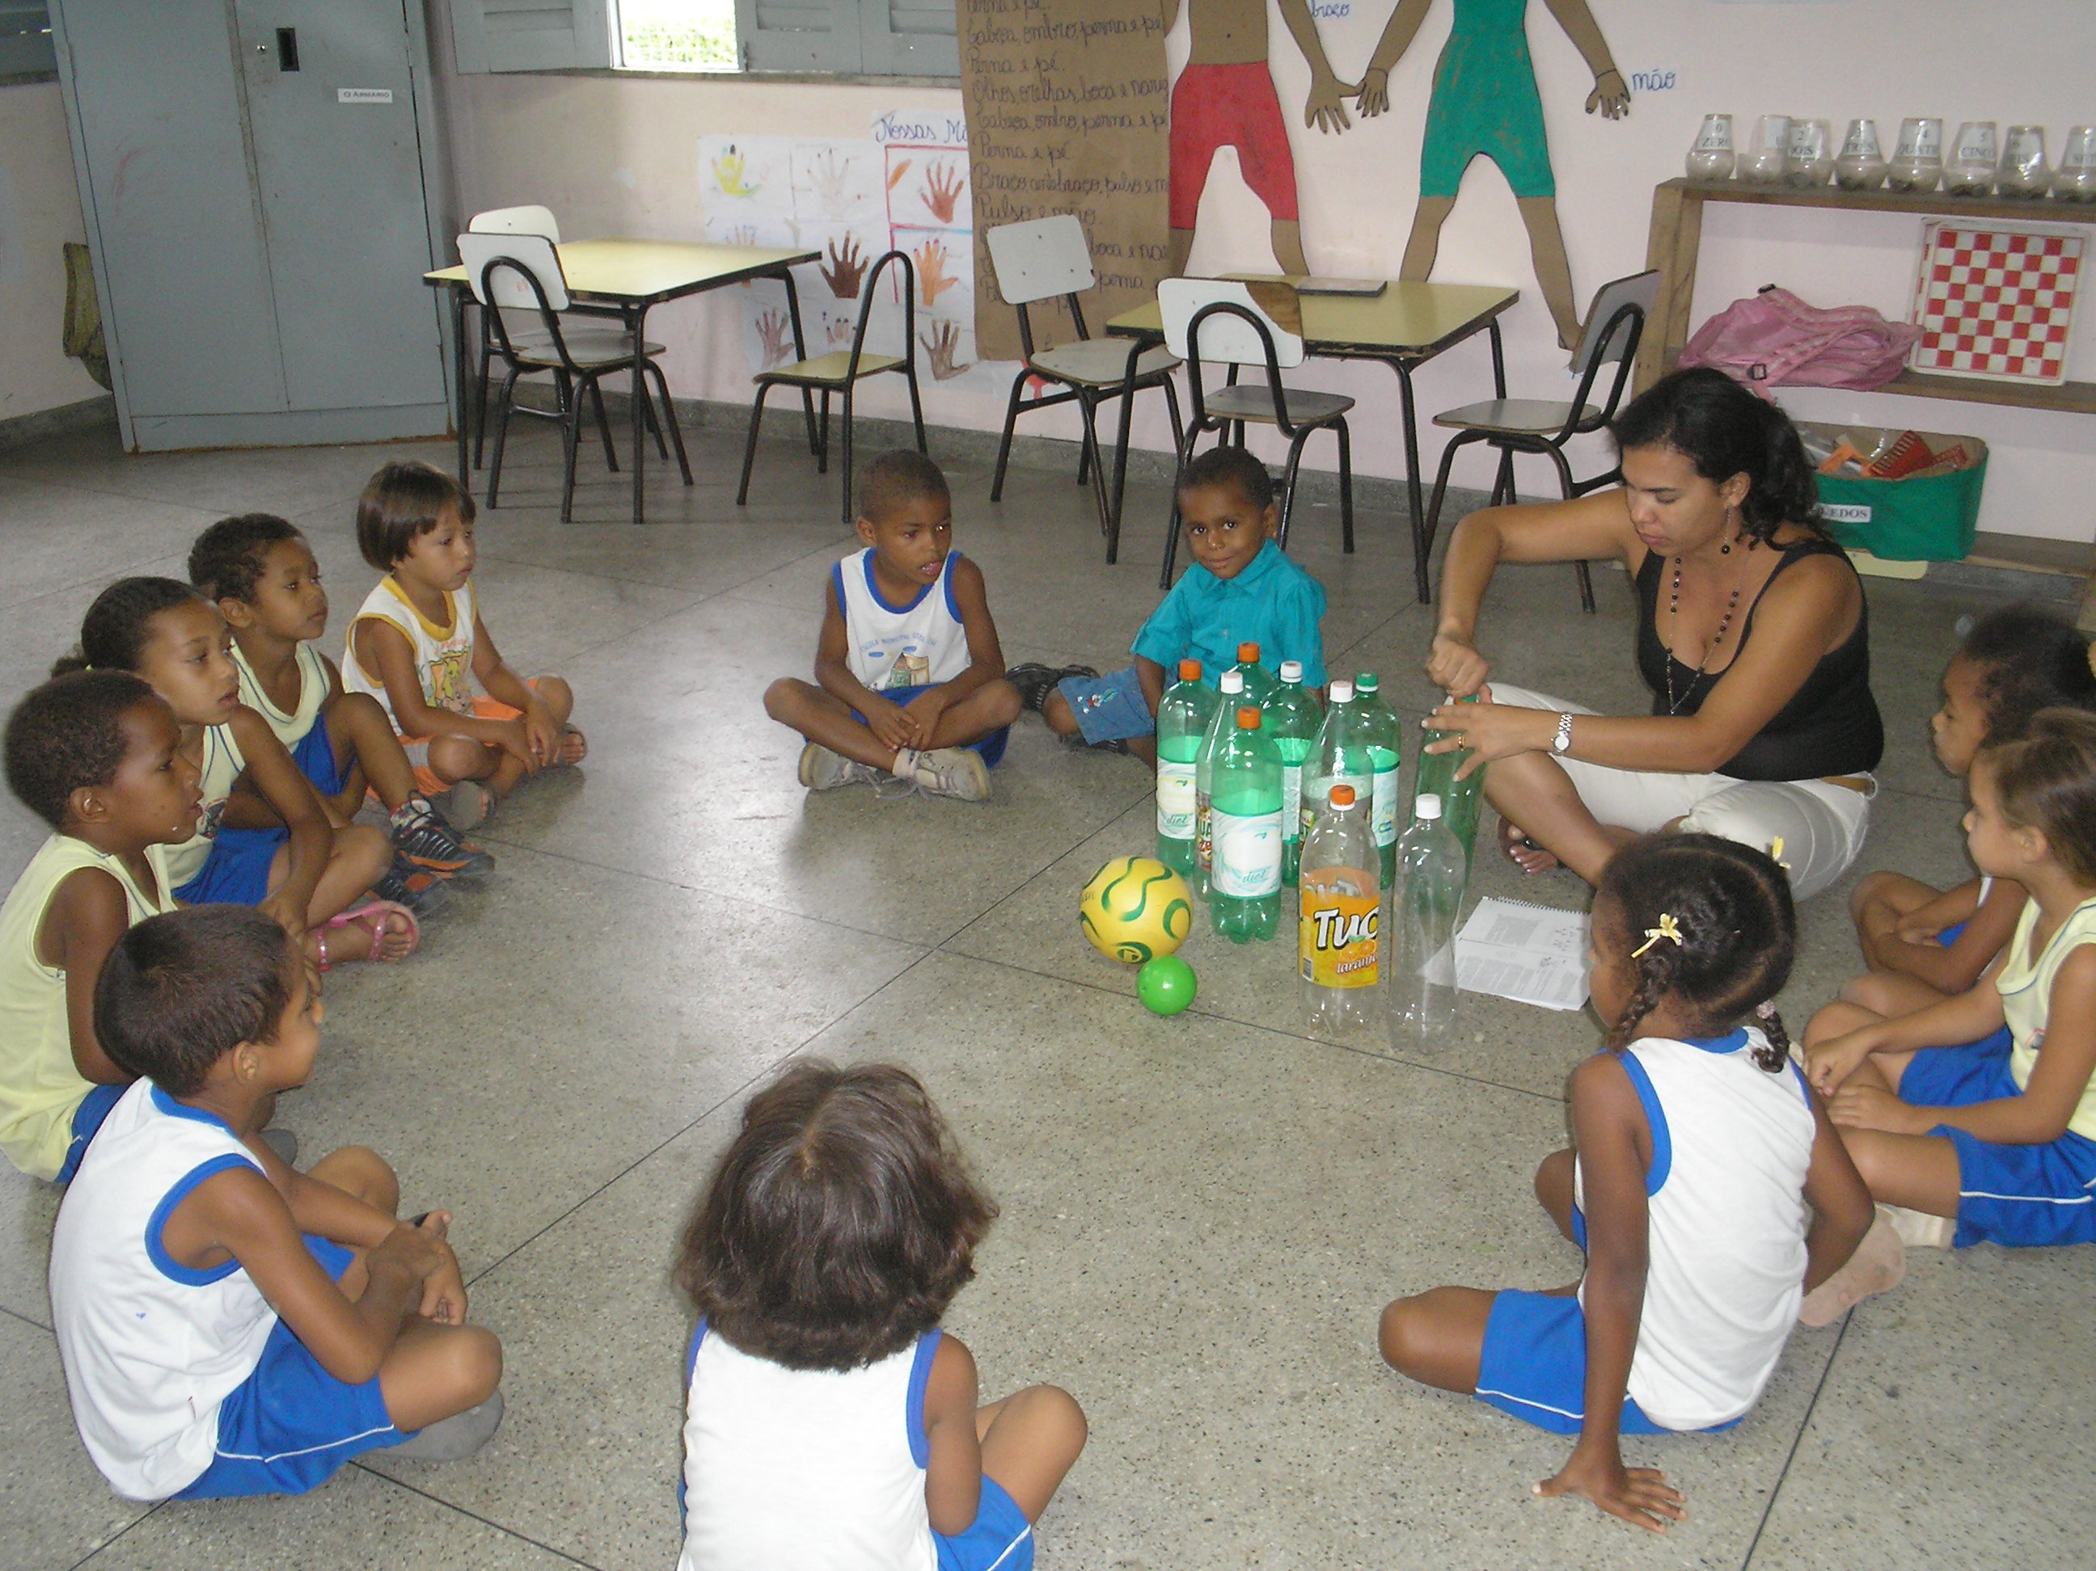 | 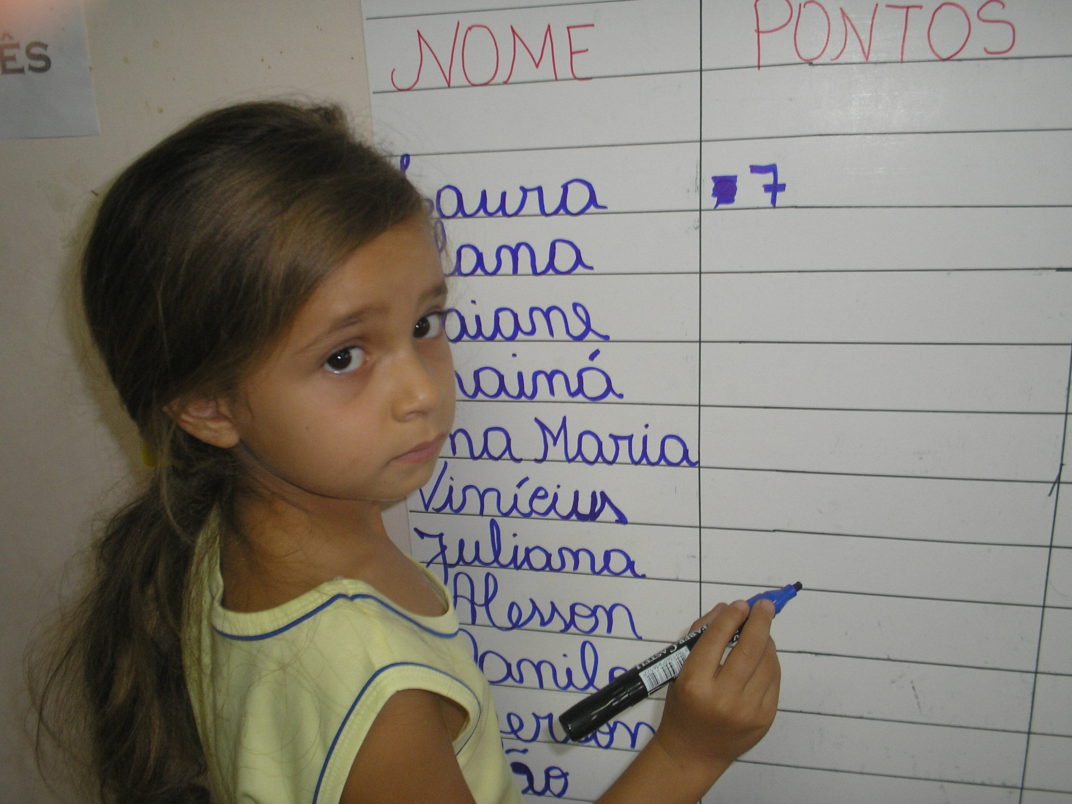
Figura 2 – Explicando o boliche na rodinha Figura 3 – Registro no cartaz

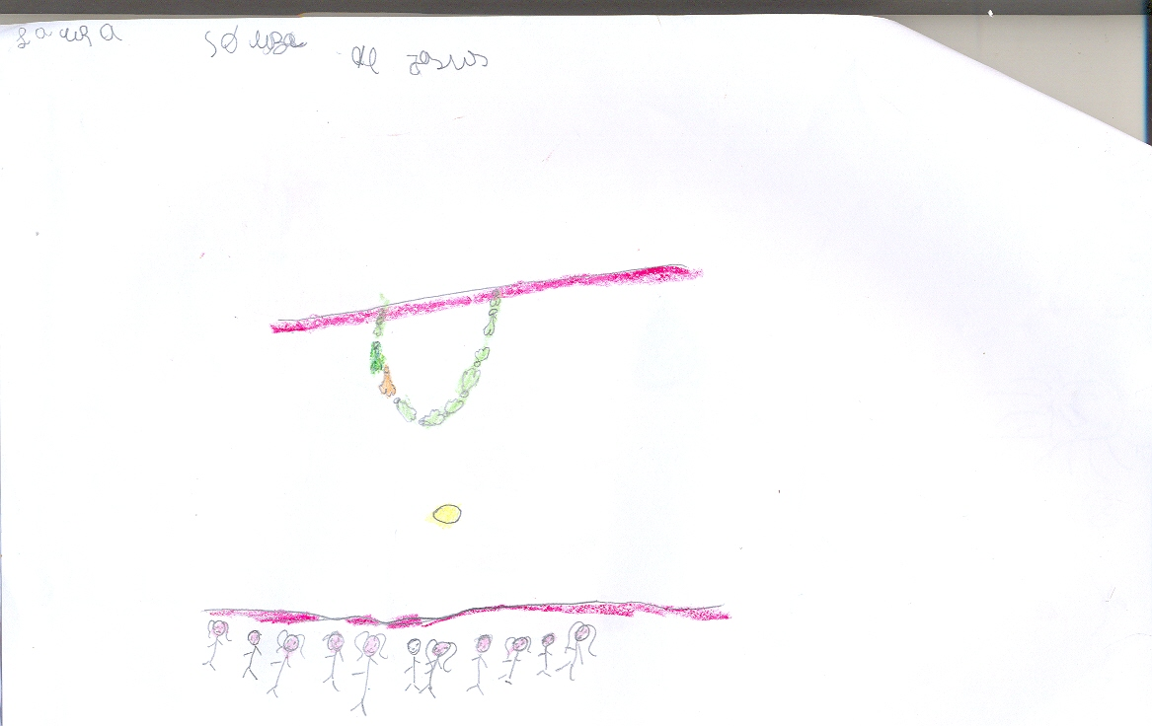

Figura 4 – Desenho de Laura

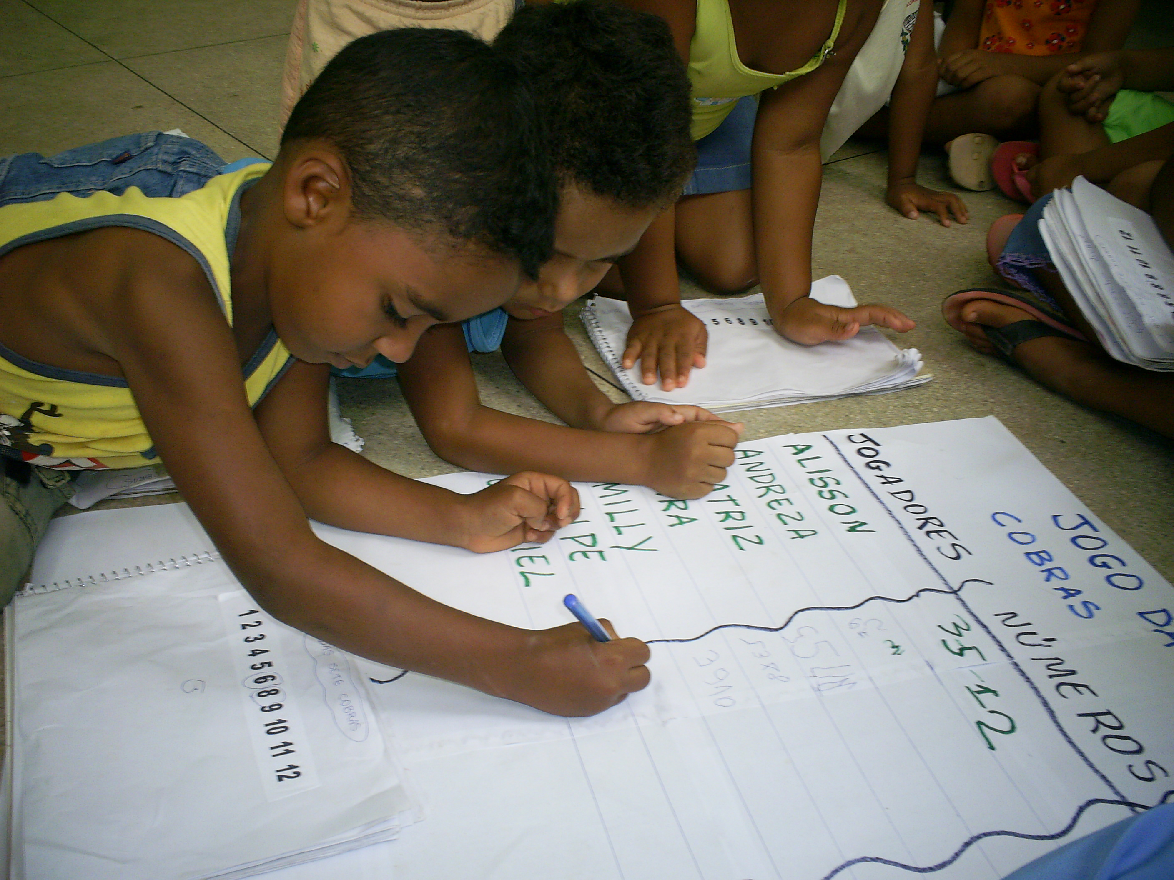 | 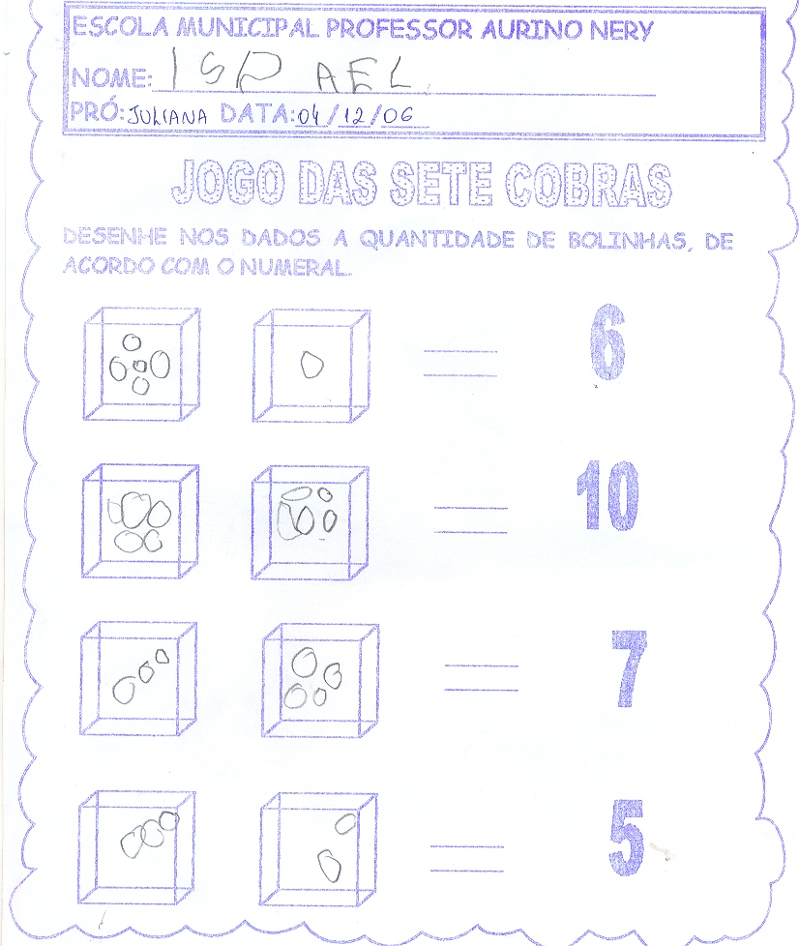
Figura 5- Registro no cartaz do jogo sete cobras Figura 6- Jogo sete cobras

Alunos do curso de Pedagogia que já exercem o magistério.
Alunas do curso de Pedagogia que já exercem o magistério.
Alunas do curso de Pedagogia.
Alunas do curso de Pedagogia que já exercem o magistério.

